Élément relié au  Territoire | Iroquoiens vers 1500 | Inca vers 1500
Relief | 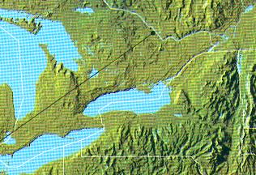  Basses-Terres du St.-Laurent et des Grands-Lacs | 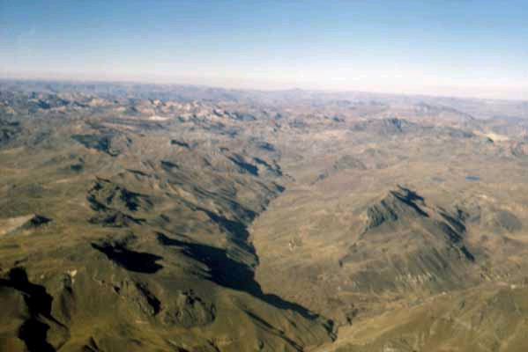  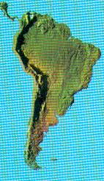  Plaine côtière désertique. Andes. Altiplano. Sols pauvres sauf dans les vallées. Gisements d’or, d’argent et de cuivre
Hydrographie | 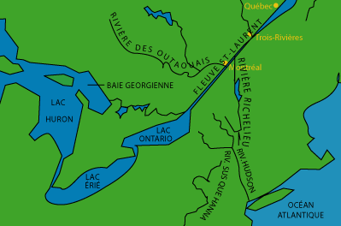  St.-Laurent et les Grands-Lacs, plusieurs rivières et lacs | 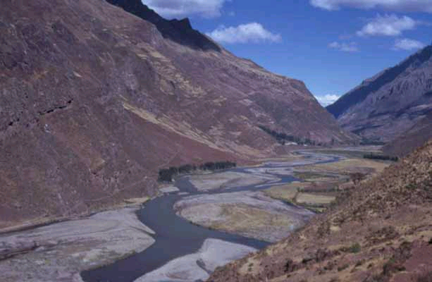  Lac Titicaca, quelques rivières et lacs dans les vallées
Élément relié au  Territoire | Iroquoiens vers 1500 | Inca vers 1500
Végétation | 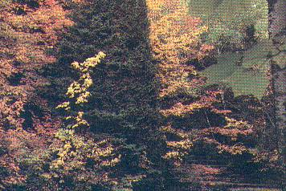  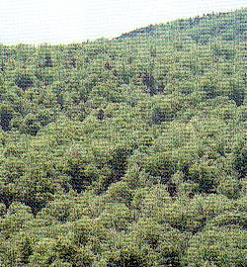  Forêts feuillus et mixtes | 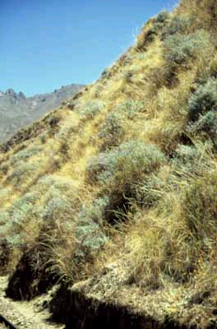  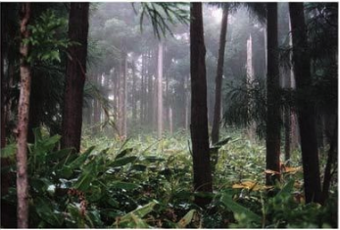  Végétation semi-aride (steppe) et forêt tropicale
Climat | 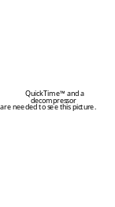  Saison végétative : 140 jours    Précipitations fortes  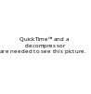  Climat continental humide | 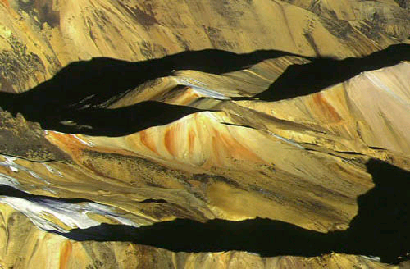  Tempéré sur la plaine côtière. Froid dans les Andes et sur l’altiplano

